令和３年４月１日に改正大気汚染防止法が施行されました

問い合わせ

大田区役所環境政策課（大気汚染防止法・都条例・区要領）03-5744-1369

※都条例=都民の健康と安全を確保する環境に関する条例

※区要領=大田区特定粉じん排出等作業事務取扱要領

大田労働基準監督署（石綿則）03-3732-0175

レベル3は手ばらしで除去工事実施

（けい酸カルシウム板第1種をやむを得ず切断・破砕する場合及び仕上塗材を

電気グラインダー等で除去する場合については、区要領に基づき、7日前までに

報告書提出、隔離養生後（区立ち入り検査あり）、除去工事実施）

※レベル1、2について別途発注者が大気汚染防止法・都条例に基づき、14日前

　までに届出提出、隔離負圧養生後（区立ち入り検査あり）、除去工事実施

除去作業後に取り残しがないことを有資格者が確認

結果を発注者へ報告（発注者は3年間保存）　作業記録の作成・保存

現場へ事前調査結果を掲示（A3サイズ以上）

事前調査結果、施工計画書（石綿含有建材「有」の場合）を現場備え付け

（区要領による）

大田区へ計画の届出・報告が必要な工事においては、事前調査結果の

報告及び事前周知実施の報告

（**令和4年4月から** 大気汚染防止法、石綿則による）

一定規模以上の工事においては、事前調査結果の報告

【原則電子申請】

※ 一定規模以上の工事とは

・解体部分の床面積80㎡以上の建築物の解体

・請負金額100万円以上の建築物の改修、特定の工作物の解体、改修

発注者へ（書面で）説明し記録を保管

施工範囲について事前調査を行い、アスベストの有無を確認する必要があります（**令和5年10月から** 有資格者による調査が義務）

事前調査から施工までの流れ

解体・改修工事の元請業者は、以下を実施する必要があります

**①石綿含有成形板を含むすべての建材が規制対象と**

**なりました。**

②一定規模以上の工事について

**事前調査結果の報告が義務付けされました。**

**③除去作業の結果を**

**発注者へ報告することが義務付けされました。**

④アスベスト有無にかかわらず

**作業現場へ立ち入り調査を実施**することがあります。

**規制強化**

**アスベスト**

石綿（アスベスト）の事前調査のポイント

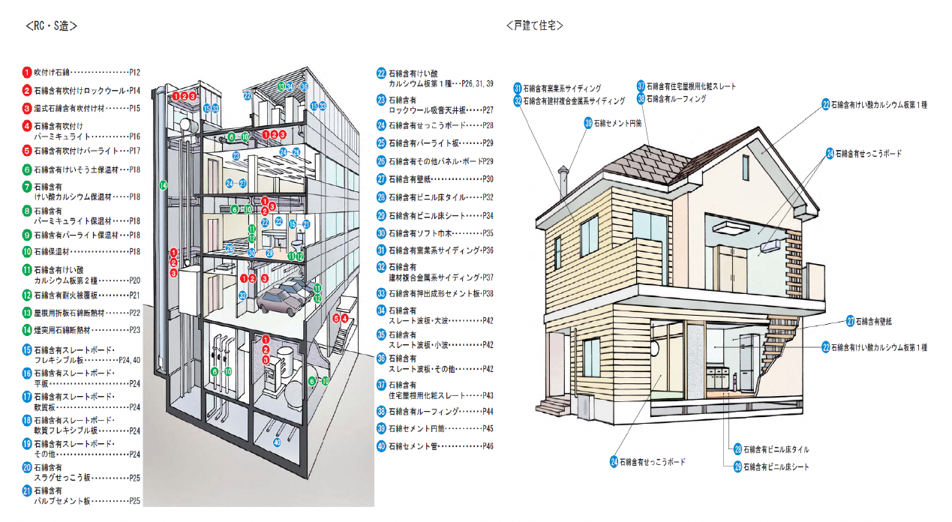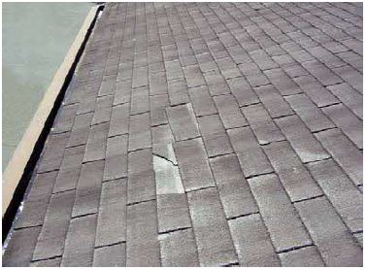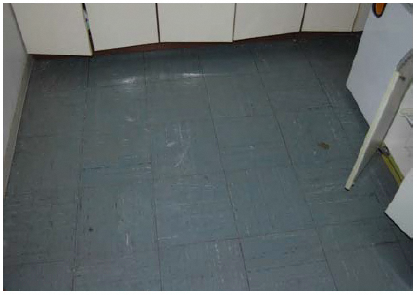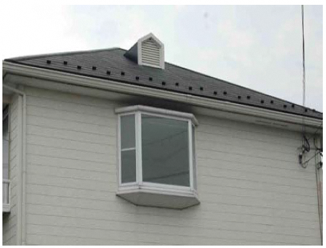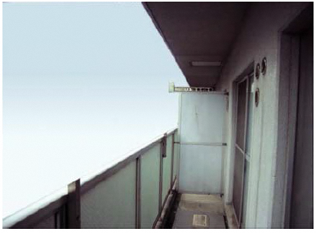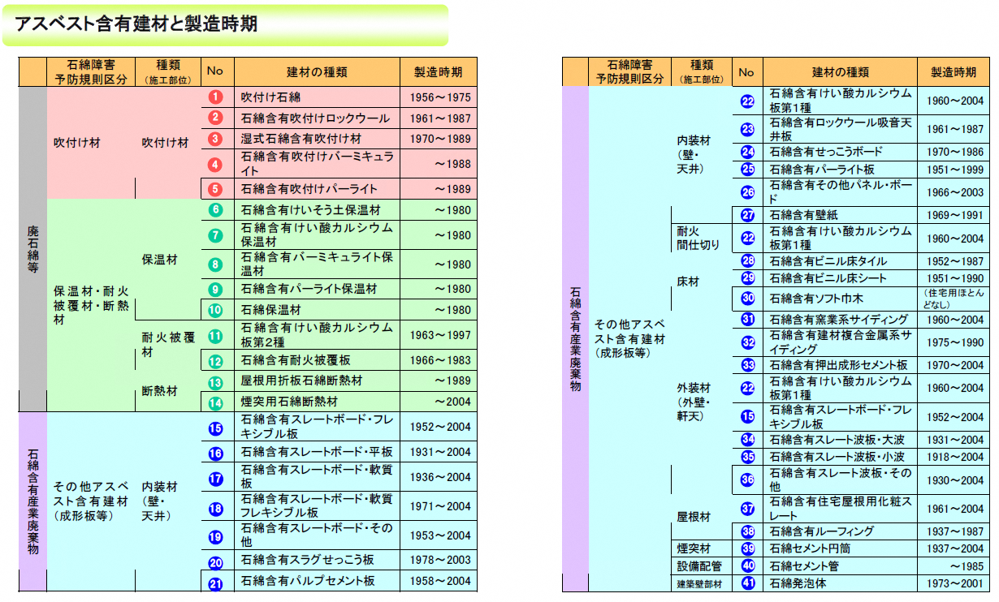

㉛

⑮

㉘

㊲

＜RC・S造＞

＜戸建て住宅＞

国土交通省「目で見るアスベスト建材」より